任务申请部门 | 服务运营部 |  | 申请人 |  | 廖俊有
任务提出时间 | 2020-7-28 |  | 要求完成时间 |  | 2020-7-29
客户姓名/职务 | 张志涛 |  | 联系电话
费用归属 | 合同 |  | 合同名称 |  | 《四川省国控重点污染源自动监控系统平台升级及运维项目合同》补充协议
任务名称 | 四川国发4.2平台问题
四川省国发4.2平台问题截图：
1：数据监控界面无数据，报错信息如下：
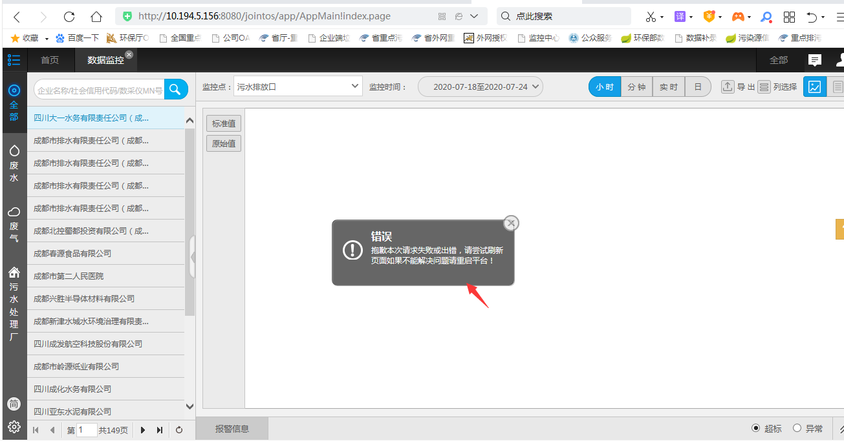

2：报表统计界面无数据，报错信息如下：
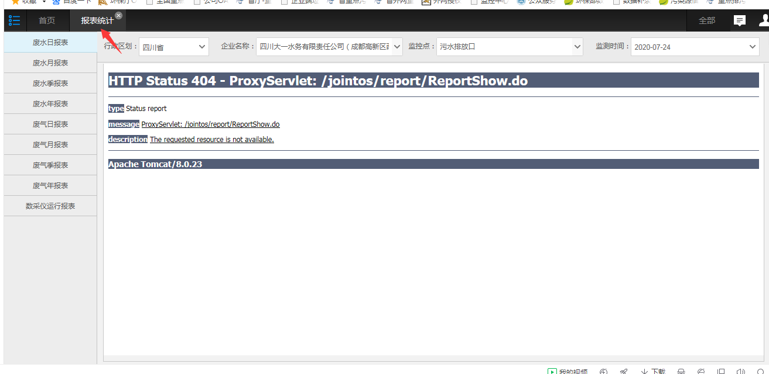

3．垃圾焚烧界面报错，截图如下：
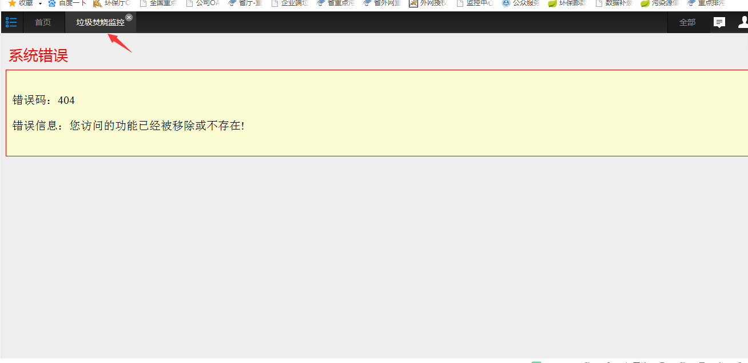

实施部门  审批 | 签名/时间：
实施人 | 责 | 工作量 |  |  |  | 完成时间 | 年 月 日
完成情况确认 | 实施部门确认： 申请人确认：
满意度评价 | □优秀（5分）□满意（4分）□一般（3分）□较差（2分）□很差（1分）  若任务单实施过程优秀、较差或很差，请给出原因：  签名/时间：
特殊情况说明：

